ДОДАТОК № 1

до Договору про приєднання до ваучерної програми №_______

від _______________ 201__ року

м. Київ «__» ______ 201__ року
Товариство з обмеженою відповідальністю «БАСФ Т.О.В.», надалі «Постачальник», в особі Генерального директора Андреаса Ліра, який діє на підставі Статуту, та Директора Агро департаменту Тіберіу-Маріана Діми, який діє на підставі довіреності від 14.04.2017 р., з однієї сторони, та______________________, надалі «Покупець», в особі ________________, який(а) діє на підставі ___________, з іншої сторони, разом іменовані Сторони, а кожна окремо – Сторона, уклали цей Додаток (надалі – «Додаток») про нижчевикладене:

Форма ваучера:

1.
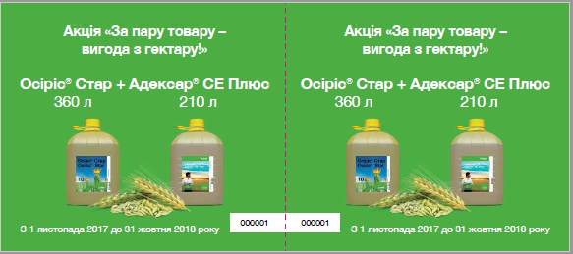
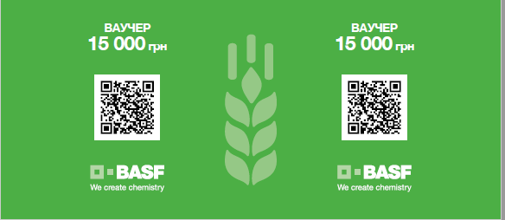
2.

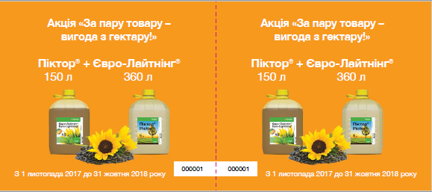
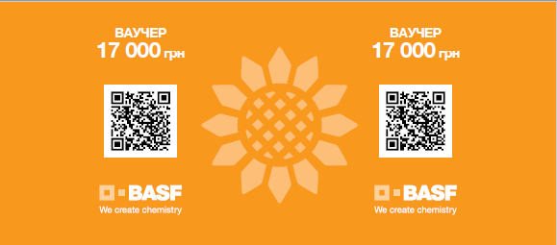

3.
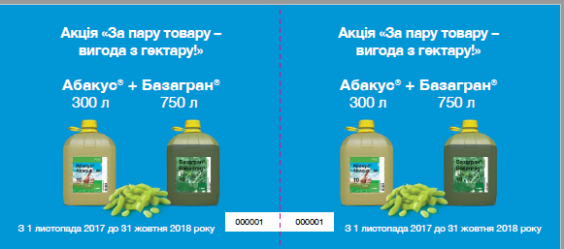
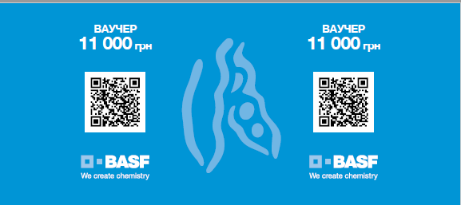

- Кожен Ваучер, має унікальний QR – код, нанесений на обидві частини Ваучера.
- Ваучер, має додатково унікальний числовий код, нанесенний на обидві частини Ваучера.

4. МІСЦЕЗНАХОДЖЕННЯ, ПЛАТІЖНІ РЕКВІЗИТИ ТА ПІДПИСИ СТОРІН
Постачальник: ТОВ «БАСФ Т.О.В.»  Фактична адреса: 01042, м. Київ,  бульвар Дружби Народів, 19  Юридична адреса: 01042, м. Київ,  бульвар Дружби Народів, 19  ПАТ «Дойче Банк ДБУ»,  Р\р 26005100010600 МФО 380731  ІПН 200683626553  Свідоцтво ПДВ № 200150875  Тел: (044) 591-5595(96), Факс: (044) 591-5597  Директор Агро департаменту:  _______________________ (Т. Діма)  Генеральний директор:  _______________________ (А. Лір) | Покупець: _____________  Фактична адреса:________  Юридична адреса:______  Код _____  Тел.:_______, Факс:________  Директор:  ______________________ (________)

